Objevte trend „rychlého praní“ – pečujte o prádlo chytře z pohodlí vašeho domova

Praha, 13. srpna 2025
Podle nejnovějších studií se napříč Evropou stále více prosazuje trend „rychlého praní“, a to v reakci na rušný životní styl a rostoucí poptávku po pohodlí. V čem ale tento nový trend vlastně spočívá? Spotřebitelé upřednostňují kratší prací cykly, přičemž současně vítají inovativní řešení, která pomáhají chránit kvalitu oblečení.
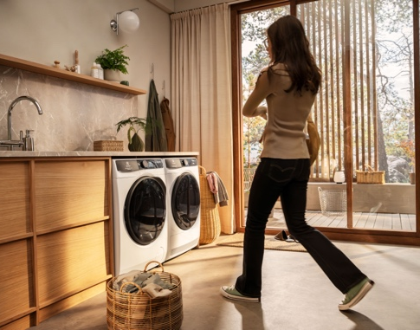
Šetrná a efektivní péče o prádlo
V dnešní uspěchané době touží spotřebitelé po stále větším pohodlí a hledají flexibilní řešení pro péči o všechny nezbytnosti v šatníku. Při sušení jemného prádla v sušičce je klíčové, aby byly oděvy co nejrychleji suché. Náklady na energii však nesmí být příliš vysoké a veškeré oblečení si musí zachovat svůj tvar i vzhled.
Důležitou roli hraje také udržitelnost. Prodloužení životnosti oblečení představuje účinný způsob, jak zmírnit značný dopad módního průmyslu na životní prostředí. Toto odvětví totiž produkuje více skleníkových plynů než veškerá mezinárodní letecká a lodní doprava dohromady. Evropané navíc ročně vyhodí přibližně 16 kg textilního odpadu na osobu, přičemž 88 % tohoto množství končí na skládkách nebo ve spalovnách, a to i přesto, že většina těchto věcí je stále použitelná. K lepším výsledkům přitom stačí málo. Praní při kratších cyklech a nižších teplotách dokáže prodloužit životnost oděvů až o 50 %.

Perte a sušte bez stresu: praktické tipy pro každou domácnost
Pokud se chcete inspirovat trendem „rychlého praní“, přinášíme vám několik praktických tipů, díky kterým si usnadníte péči o prádlo a zvládnete praní i sušení bez zbytečného stresu z pohodlí vašeho domova.
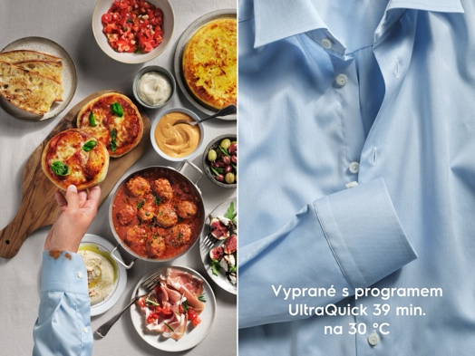
- Soustřeďte se na pračky a sušičky, které mají flexibilnější cykly. Nejnovější pračky z řad 800 UltraCare a 900 PureWash disponují krátkým programem UltraQuick, který při praní směsi prádla z bavlny a syntetiky kompletně odstraní všechny skvrny – a to již při 30 °C a za méně než jednu hodinu. Sušičky ze série 900 PerfectCare pak obsahují inovativní program SmartSave, který vám umožní přizpůsobit sušení aktuálním potřebám. Pokud jste v časové presu, program dokáže sušení ještě více zrychlit – oproti běžným režimům až o 50 minut.
- Bezpečně sušte jemné prádlo. Funkce DelicateCare u sušiček řad 700, 800 a 900 využívá technologii tepelného čerpadla k sušení jemných tkanin, včetně přizpůsobených teplot a pohybů bubnu, aby si oblečení zachovalo svou kvalitu. Materiály jako hedvábí nebo vlna tedy budou usušeny s maximální péčí. Všechny sušičky s technologií DelicateCare jsou navíc certifikovány společností Woolmark.
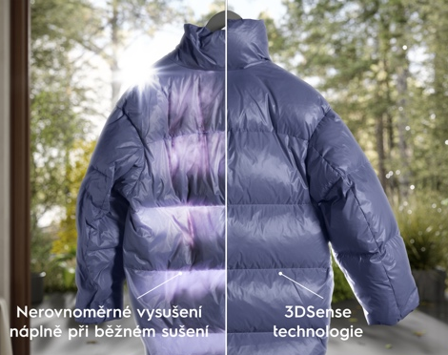
- Vsaďte na inteligentní senzory. Technologie 3DSense, která je k dispozici u všech sušiček UltraCare 800 a vyšších, skenuje úroveň vlhkosti hluboko v silných oděvech, čímž zajišťuje dokonalé usušení. Péřové bundy si tak zase zachovají svou nadýchanost a tepelnou izolaci. Pračky sérií 800 a 900 jsou zase vybaveny speciální technologií předmíchání pracího prostředku, jež je klíčem k účinnému praní i za krátký čas a při nízkých teplotách. Prací prostředek je na začátku cyklu smíchán s vodou a přeměněn na jemný bublinkový roztok, který je již od první minuty aplikován na celé prádlo. Díky tomu se běžné skvrny odstraní rychleji a efektivněji než u standardních krátkých programů.
- Nemějte obavy z prostorových omezení. Pokud v domácnosti nemáte dostatek místa, vsaďte na pračky kombinované se sušičkou. Modely od značky Electrolux disponují systémem SensiCare, který automaticky upraví daný program tak, aby se vaše prádlo pralo pouze tak dlouho, jak je potřeba, čímž pomáhá chránit vaše oděvy před zbytečným opotřebením. Inteligentní řízení teploty a pohybů bubnu pak zajistí účinné a šetrné praní i sušení.

Více na www.electrolux.cz, newsroom Electrolux Česká republika nebo newsroom.doblogoo.cz

Electrolux Group je přední světová společnost vyrábějící spotřebiče, která již více než 100 let formuje bydlení k lepšímu. Znovu objevujeme chuť, péči a pohodu pro miliony lidí a vždy se snažíme být v čele udržitelnosti prostřednictvím našich řešení a činností. V rámci naší skupiny předních značek spotřebičů, včetně Electrolux, AEG a Frigidaire, prodáváme výrobky pro domácnost na přibližně 120 trzích ročně. V roce 2024 dosáhla společnost Electrolux Group obratu 136 miliard SEK a zaměstnávala 41 000 lidí po celém světě.

https://www.wrap.ngo/resources/report/valuing-our-clothes-cost-uk-fashion
A New Textiles Economy: Redesigning Fashion's Future
European Environment Agency management-of-used-and-waste-textiles
Fashion Revolution
Zpráva The Truth About Laundry, vydání Love Clothes for Longer, edice 2024
*Testováno na základě normy ISO 11092 pro udržení tepelné izolace přikrývek/prádla usušených technologií 3DSense.

